Б А Р А Њ Е
за издавање уверение за точна адреса

Податоци за подносителот на барањето :
Име и презиме (назив на фирма) *
ЕМБГ/ЕДБ *
Улица и број
Контакт телефон - фиксен
Контакт телефон -мобилен
e-mail
* Задолжително да се пополни

Барам да ми се издаде уверение за точна адреса за објектот што се наоѓа на

КП ___________________ КО ___________________________________ на улица

____________________________________________________________ бро ј _______.
(од купопродажен договор, имотен лист за улицата и бројот за кој се издава уверението)

Сегашна улица и број ____________________________________________________
(за објектот за кој се бара точната адреса)

Приложувам :

- Фотокопија од лична карта
- Уплатница од 50,00 денари на образец ПП50
- Фотокопија од купопродажен договор
- Имотен лист (не постар од 6 месеци)
- Графички прилог-копија од услови за градба (за нов објект)

Скопје, __.__.20__ година | Барател  __________________________

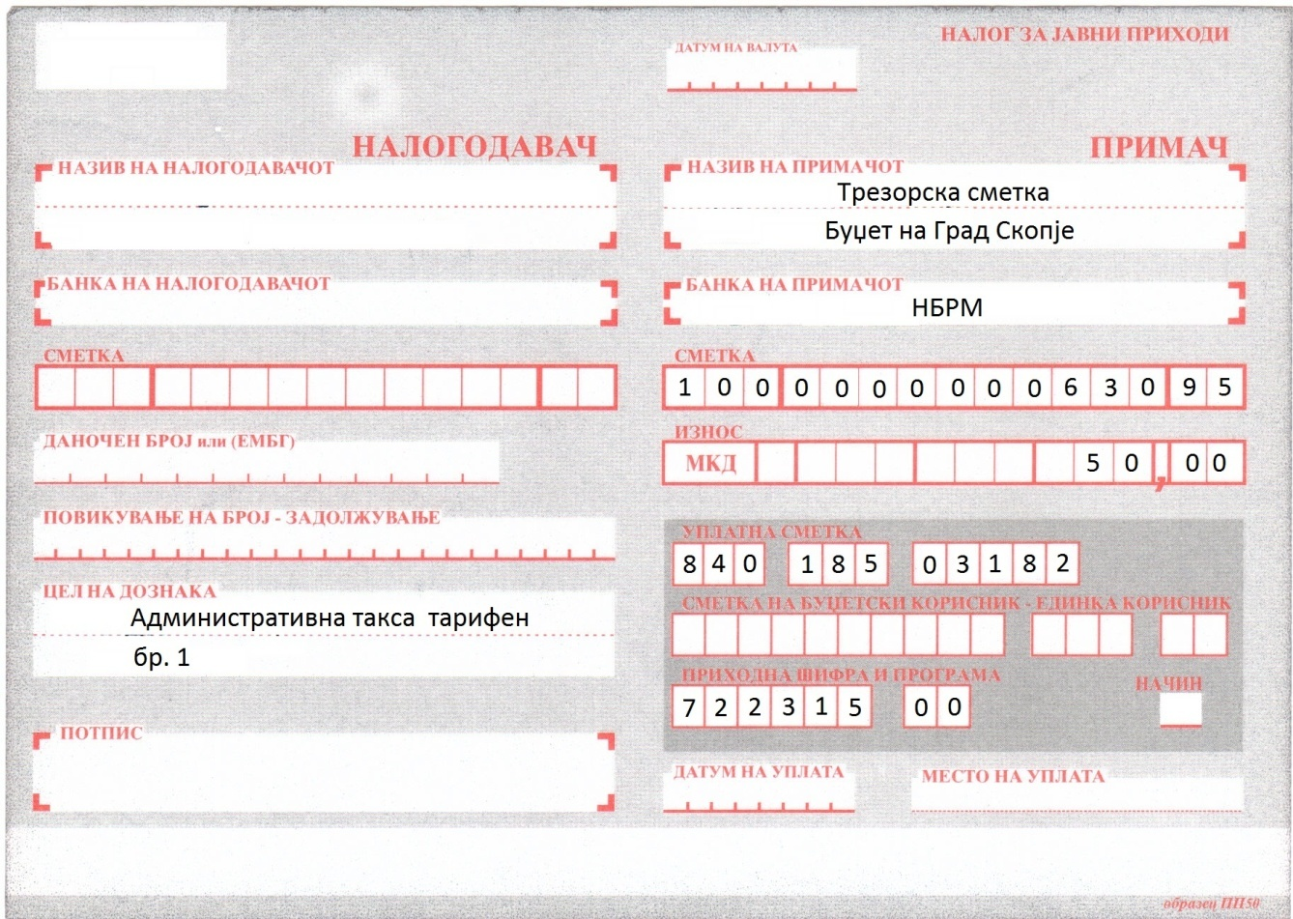

Напомена: Aдминистративната такса за услугите на Град Скопје имате можност да ја уплатите со платежна картичка преку ПОС терминалите поставени на шалтерите на Град Скопје барака 16.

